OZV NATUR-PACK dnes zverejnila unikátnu štúdiu, v ktorej spracováva prvých 100 analýz triedeného zberu od roku 2016 do roku 2021. Ide o počin, aký v odpadovom hospodárstve nemá obdobu. Neexistuje totiž presnejší spôsob, ako zistiť presné zloženie nádob na triedený zber a tiež ako identifikovať chyby, ktorých sa občania pri triedení dopúšťajú. Veríme , že táto štúdia Vám poslúži aj ako pomocník, pri nastavovaní systémov triedeného zberu vo vašich obciach a odstraňovaní nedostatkov.
Obraciam sa na Vás s požiadavkou o spoluprácu pri šírení informačných materiálov. Naša Organizácia zodpovednosti výrobcov (ďalej iba OZV) NATUR-PACK a.s, na území Vašich obcí financuje triedený zber komunálnych odpadov.

Chceme Vás požiadať, aby ste v zmysle článku 7 zmluvy, informačné a vzdelávacie materiály , ktoré Vám pravidelne zasielame, aj aktívne zdieľali a sprístupnili ich čo najväčšiemu počtu vašich obyvateľov, cez vaše webové stránky a informačné kanály vo vašej obci.
Vopred ďakujem za každé zdieľanie a informovanie občanov samospráv o tomto materiáli. Spoločnými silami môžeme dosiahnuť oveľa viac.

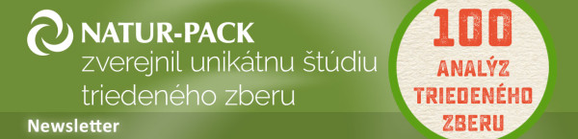

OZV NATUR-PACK dnes pri príležitosti blížiaceho sa Svetového dňa Zeme na svojej webovej stránke zverejnila unikátnu štúdiu, v ktorej spracováva prvých 100 analýz triedeného zberu. Ide o počin, aký v odpadovom hospodárstve nemá obdobu. Neexistuje totiž presnejší spôsob, ako zistiť presné zloženie nádob na triedený zber a tiež ako identifikovať chyby, ktorých sa občania pri triedení dopúšťajú.
Štúdiu "100 analýz triedeného zberu komunálnych odpadov" nájdete v sekcii Na stiahnutie - TU.
Celý projekt by sa nedal zrealizovať bez výbornej spolupráce s partnerskými samosprávami a zberovými spoločnosťami, za čo im patrí naše obrovské poďakovanie. Viac sa o štúdii dozviete v našej prvej reportáži venovanej tomuto projektu. Nájdete ju na YouTube kanáli NATUR-PACK verejnosti po kliknutí SEM, alebo si ju môžete pohodlne pozrieť v dolnej časti tohto newslettera.
V analýzach budeme pokračovať aj v tomto roku a sme presvedčení, že aj vďaka nim spoločne prispejeme k priebežnému zlepšovaniu úrovne triedenia a recyklácie odpadov na Slovensku.
Tím NATUR-PACK
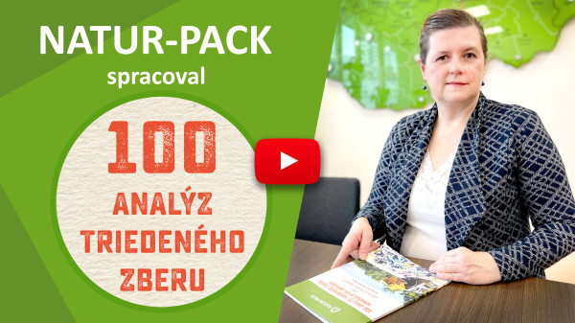



Tento newsletter je rozosielaný zákazníkom a partnerom Naturpack, a.s.
Ak si neželáte dostávať newsletter, kliknite na tento odkaz: odhlásiť z odberu newslettra

